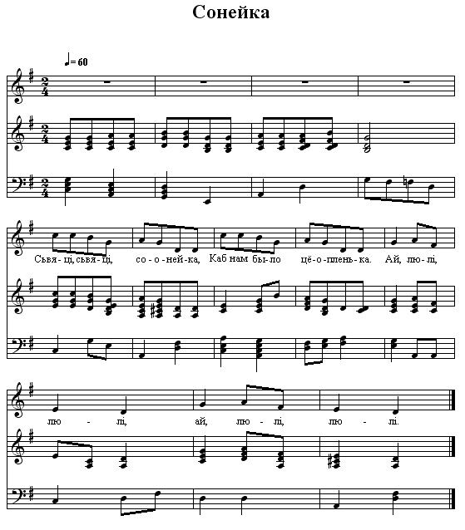

Сонейка

Сьвяці, сьвяці, сонейка,
Каб нам было цёпленька.

Пад хатачкай седзячы,
Лусту хлеба дзержачы.

Дзіцятка люляючы,
Песенькі сьпяваючы.

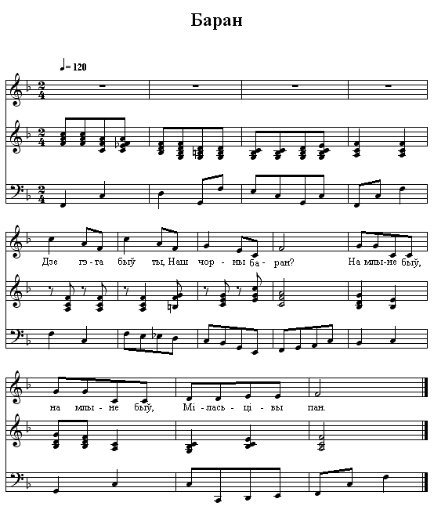

Баран

Дзе ж гэта быў ты,
Наш чорны баран?
-- На млыне быў, на млыне быў,
Міласьцівы пан.

Што ж ты рабіў там,
Наш чорны баран?
-- Муку малоў, муку малоў,
Міласьцівы пан.

Хто ж цябе скрыўдзіў,
Наш чорны баран?
-- Млынарчыкі, млынарчыкі,
Міласьцівы пан.

Як цябе білі,
Наш чорны баран?
-- Палкамі-стукалкамі,
Наш міласьцівы пан.

Як жа ты плакаў
Наш чорны баран?
-- Мэээ, мэээ,
Міласьцівы пан.

Як жа ўцякаў ты,
Наш чорны баран?
-- То я скокам, то я бокам,
Міласьцівы пан.

Як бараніўся
Наш чорны баран?
-- Ды вось гэтак, ды вось гэтак,
Міласьцівы пан.

Дзе ж гэта быў ты,
Наш чорны баран?
-- На млыне быў, на млыне быў,
Міласьцівы пан.

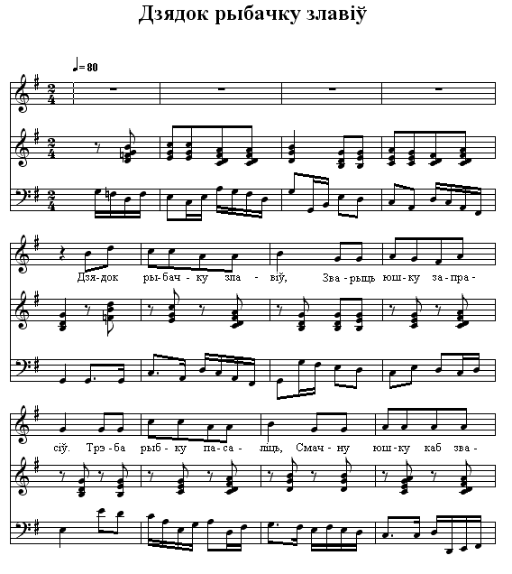
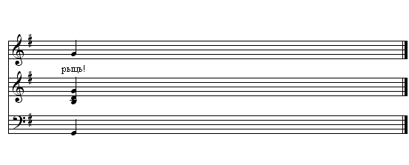

Дзядок рыбачку злавіў

Дзядок рыбачку злавіў,
Зварыць юшку запрасіў.
Трэба рыбку пасаліць,
Смачну юшку каб зварыць!

Ў каго рыжанькі вусок,
Таму рыбачкі кусок,
Ў каго рыжа барада,
Таму рыбачкі -- шкада!

Рыжы чорнага пытаў:
Чым бараду фарбаваў?
-- На прыслончыку ляжаў
Ўгору бараду трымаў!

Цяцерка

Я цяцерку пасу, ды ух я,
На зялёным лугу, ды ух я.

А цяцерка -- пад мост, ды ух я,
Я цяцерку -- за хвост, ды ух я.

Было ў бацькi тры сыны, ды ух я,
Ды ўсе тры -- веселуны, ды ух я.

Адзiн коней пасе, ды ух я,
Другi лапцi пляце, ды ух я.

Трэцi сядзiць на каменi, ух я,
Дзяржыць дуду на раменi, ух я.

Ох ты дудка мая, ды ух я,
Весялушка мая, ды ух я.

Весялiла ты мяне, ды ух я,
На чужой старане, ды ух я.

Як ударыла дуда, ды ух я,
Па ўсiх струнах, па басах, ды ух я.

Разьняслося па лугах, ды ух я,
Па зялёных дубровах, ды ух я.

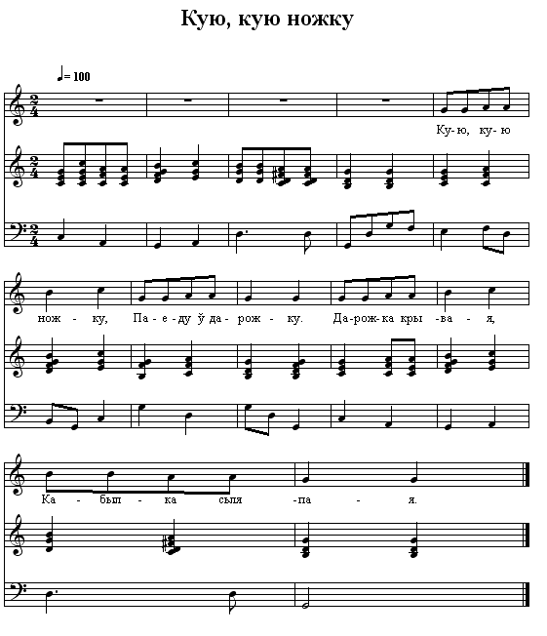

Кую, кую ножку

Кую, кую ножку,
Паеду ў дарожку.
Дарожка крывая,
Кабылка сьляпая.

Еду-еду-еду,
Ніяк не даеду,
За чатыры мілі
Кабылку ўмарылі.

Кую, кую ножку,
Паеду ў дарожку.
Запрагу барана,
Паеду да пана.

Скоранька паеду,
Каб пасьпець к абеду.
Пан дасьць піражочак,
Ды сыру кусочак.

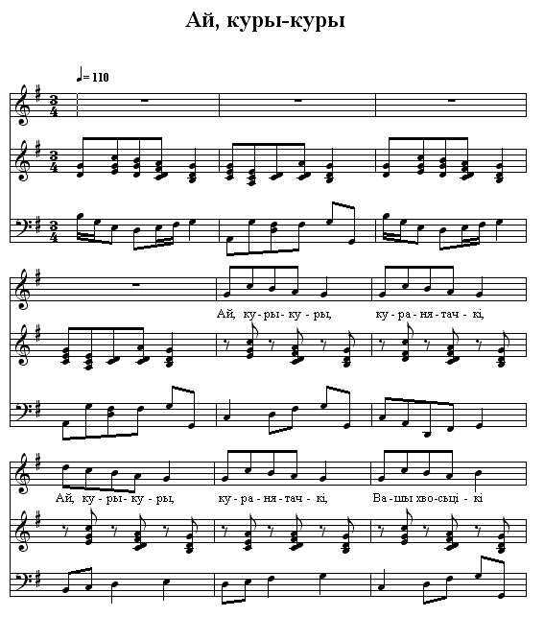
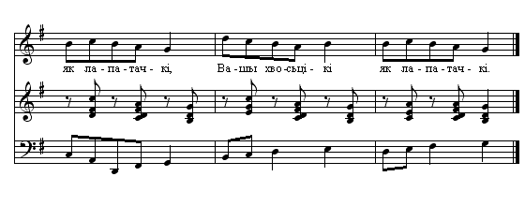

Ай, куры-куры, куранятачкі

Ай, куры-куры куранятачкі,
Вашы хвосьцікі як лапатачкі,
Ай, куры-куры куранятачкі,
І грабуць-мятуць, і ў засек нясуць.

Ай, куры-куры куранятачкі,
З засека нясуць, кураняткам даюць...

Ай, куры-куры куранятачкі,
Кураняткі ядзяць і болей глядзяць!

Гэй ты , воўчанька

-- Гэй ты, воўчанька,
Гэй ты, шэранькі!
Чаго ж ты, воўчанька,
Такі злосьненькі?

-- Чаму мне не злаваць?
Няма ў чым зімаваць!
Ані буданькі,
Ані хатанькі!

-- Гэй ты, воўчанька,
Гэй ты, шэранькі!
Чаго ж ты, воўчанька,
Такі злосьненькі?

-- За кусточкам сядзеў,
Ды на сьвінку глядзеў!
Хацеў сьвінку схапіць –
Пачалі мяне біць...

Ладу-ладу-ладкі

Ладу-ладу-ладкі!
Пабіліся бабкі --
За камок цеста
Пасярод места!

А вы, бабачкі, вы ня біцеся,
Купіце піражок, памірыцеся!

Ладу-ладу-ладкі,
Пабіліся бабкі --
Адна адну за касу:
“Аддай маю каўбасу!”

А вы, бабачкі, вы ня біцеся,
Купіце піражок, памірыцеся!

Ладу-ладу-ладкі,
Пабіліся бабкі --
За скарыначку
Сярод рыначку!

А вы, бабачкі, вы ня біцеся,
Купіце піражок, памірыцеся!

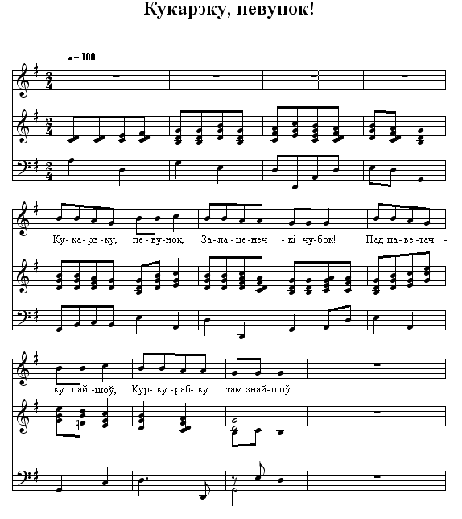

Кукарэку, певунок!

Кукарэку, певунок,
Залаценечкі чубок!
Пад паветачку пайшоў
Курку-рабку там знайшоў.
Пачаў яе пытаці:
Ці умееш чытаці?
-- Не чытаю, не пішу,
Толькі яечкі нясу...

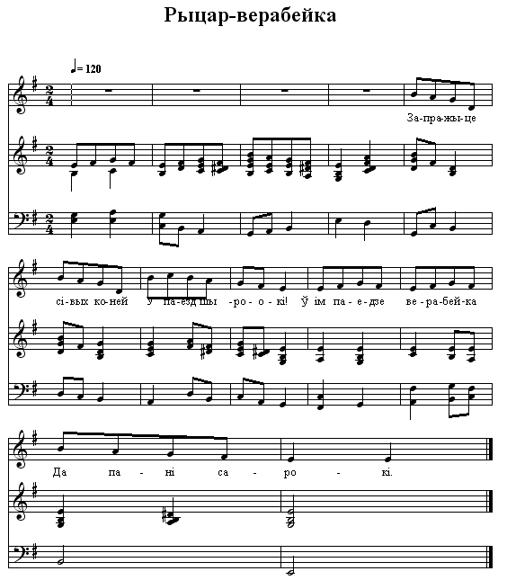

Рыцар-верабейка

Запражыце сівых коней
У паезд шырокі!
Ў ім паедзе верабейка
Да пані сарокі.

Як прыехаў верабейка,
Стукнуў чабатамі --
Выскачыла сарочанька
Зь нізкімі ўкланамі:

-- Проша-проша, верабейка,
Мяне не цурацца!
І ў вубогай маёй хатцы
Проша забаўляцца...

Прыйшоў мядзьведзь дзіва глядзець,
Ды стаў насьміхацца,
А наш рыцар-верабейка --
Зь ім за лоб цягацца!

Ды мядзьведзю задаў дыхту,
Каб не забываўся!
І з рыцара-верабейкі
Больш не насьміхаўся!

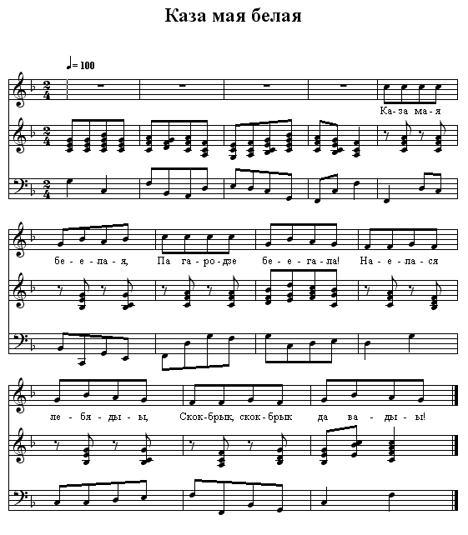

Каза мая белая/Таўкачыкі

Каза мая белая,
Па гародзе бегала!
Наелася лебяды --
Скок-брык, скок-брык да вады!

Туку-туку, таўкачыкі,
Туку-туку, дубовыя,
Туку-туку, дубовыя,
Да работы гатовыя.

Як скакала праз масток,
Адваліўся ёй хвасток!
Пайшла, каза, бядуючы,
А дзед – пугай лупцуючы!

Го-го-го-го, козанька,
Го-го-го-го, шэрая,
Ты ж -- паўбока лупленая!
За тры грошы купленая...

А шэрая козанька,
Тапу-тапу, скоранька
Пераскочыла праз плот
Ды пабегла ўва гарод!
Аб’елася цыбуліцы –
Крычыць-бяжыць па вуліцы,
Аб’елася часнаку –
Крычыць-бяжыць па таку:

Туку-туку, таўкачыкі,
Туку-туку, дубовыя,
Туку-туку, дубовыя,
Да работы гатовыя.

Ту-лю-лю

Іграў я на дудцы, ту-лю-лю.
(Ту-лю-лю – паўтараецца пасьля кожнага радка)
Седзячы у будцы.

Грае мая дудка!
Грае весялушка!

Як іграла дудка,
Прыбег скакаць Юрка.

А зя Юркам – Янка!
А за Янкам -- Танька!

Як пачнем мы скокі,
Пойдзем рукі ў бокі!

Як пачнем мы граньне,
Будзем граць да раньня!

А за раньнем і абед,
Пабадрэе злосны дзед!

Вось такая дудка!
Век ня будзе смутку!

Мазур

1. Ехаў мазур дя млына,
Ехаў мазур,
Лiгiцiгi-лiгiрулi, вой ды з мазурамi,
Да млына.

2. Здохла ў яго кабыла,
Здохла ў яго,
Лiгiцiгi-лiгiрулi, вой ды з мазурамi,
Кабыла.

3. Як стаў мазур дзялiцi,
Як стаў мазур,
Лiгiцiгi-лiгiрулi, вой ды з мазурамi,
Дзялiцi.

4. Са скуры будзе ёй шуба,
Са скуры будзе,
Лiгiцiгi-лiгiрулi, вой ды з мазурамi,
Ёй шуба.

5. З грыўкi будзе ёй каўнер.
З грыўкi будзе,
Лiгiцiгi-лiгiрулi, вой ды з мазурамi,
Ёй каўнер.

6. З хвоста будзе ёй каса,
З хвоста будзе,
Лiгiцiгi-лiгiрулi, вой ды з мазурамi,
Ёй каса.

7. З вушак будуць нажнiчкi,
З вушак будуць,
Лiгiцiгi-лiгiрулi, вой ды з мазурамi,
Нажнiчкi.

8. З вочак будуць гузiчкi,
З вочак будуць,
Лiгiцiгi-лiгiрулi, вой ды з мазурамi,
Гузiчкi.

9. З зубоў будуць пацеркi,
З зубоў будуць,
Лiгiцiгi-лiгiрулi, вой ды з мазурамi,
Пацеркi.

10. З рэбраў будуць драбiны.
З рэбраў будуць,
Лiгiцiгi-лiгiрулi, вой ды з мазурамi,
Драбiны.

11. З кiшак будуць кiлбасы,
З кiшак будуць,
Лiгiцiгi-лiгiрулi, вой ды з мазурамi,
Кiлбасы.

12. З галёнак будуць трубачкi,
З галёнак будуць,
Лiгiцiгi-лiгiрулi, вой ды з мазурамi,
Трубачкi.

13. З капытоў будуць кубачкi,
З капытоў будуць,
Лiгiцiгi-лiгiрулi, вой ды з мазурамi,
Кубачкi.

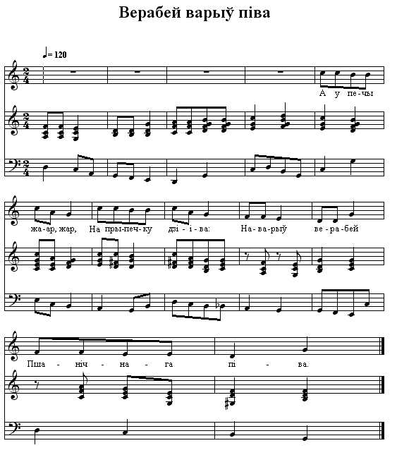

Верабей варыў піва

А у печы жар-жар,
На прыпечку дзiва:
Наварыў верабей
Пшанiчнага пiва.

А для дарагiх гасьцей
Мурашку зарэзаў!
Кадку мяса насалiў,
Шост кiлбас навесiў!

Чалом-чалом, верабей,
Лятуць к табе госьцi!
Ляцi скарэй пераймаць
Важных ягамосьцяў!

Ляцiць доўгi журавель,
За iм -- чапля i хрушчэль,
I панi стракатка --
яна яму матка.

I панi чачотка --
Яна яму цётка,
Сiняя сiнiчка --
Родная сястрычка.

Прыляцелi совы,
Селi па застольлю.
Прыляцелi каўкi,
Паселi на лаўкi.

А варона хлябок кроiць,
А муха мiсачкi строiць,
Камар пiва носiць,
Пiцi-есьцi просiць.

Елi кашу са швядамi,
Елi верашчаку,
Як пад'елi-напiлiся,
Ўсе сказалi дзякуй!

Крук варону -- стук у бок,
Сойка сойку -- за чубок
Завялiся бiцца,
Не маглi зьмiрыцца!

А хрушчэль упiўся
Пад стол завалiўся
А сарока пайшла ў скокi
Ўзяўшыся убокi...

На вясельлi вераб'я
Весялiлiся да дня...
Я таксама там быў,
Саладзенькi мёд пiў!

Чыкі-чыкі-сарока

-- Чыкі-чыкі, сарока,
Дзе была?
– Далёка!
У пана на таку
Малаціла асаку...
Паня сына радзіла,
На коніка садзіла
Но-о, конік, да вады,
Шаўковыя павады.
Конік не напіўся –
Панічок зваліўся!

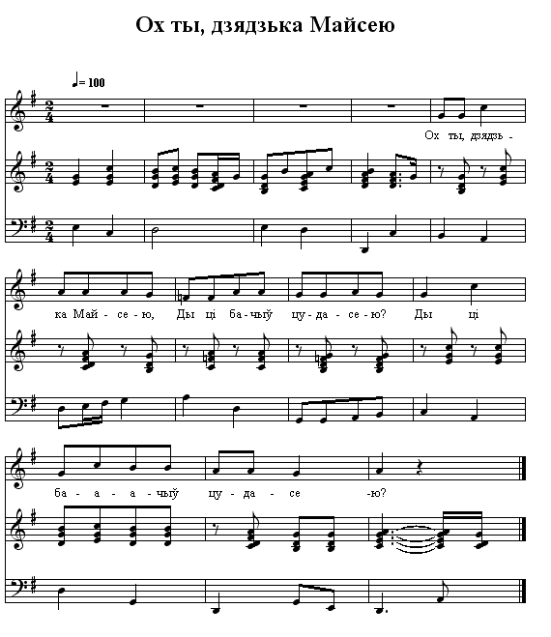

Ох ты, дзядзька Майсею

Ох ты, дзядзька Майсею,
Ды ці бачыў цудасею?
Ды ці бачыў цудасею?

Што на полі чалавек
Камарамі ды араў?
Камарамі ды араў?

Камарамі араў,
Дубінаю паганяў?
Дубінаю паганяў!

Ды дубіну паламаў
Ды камары пагубіў,
Ды камары пагубіў!

Ох ты, дзядзька Майсею,
Ды ці бачыў цудасею?
Ды ці бачыў цудасею?

Ды на печы чалавек
Ячмень ступаю пажаў,
Ячмень ступаю пажаў!

Ячмень ступаю пажаў,
Вераценмі павязаў,
Вераценмі павязаў!

Ох ты, дзядзька Майсею,
Ды ці бачыў цудасею?
Ды ці бачыў цудасею?

Была ў дзядзькі сьвіньня,
Што на ліпе гняздо зьвіла,
Што на ліпе гняздо зьвіла!

Ды на ліпе гняздо зьвіла,
Парасятак навяла,
Парасятак навяла!

Ох ты, дзядзька Майсею,
Ды ці бачыў цудасею?
Ды ці бачыў цудасею?

Была ў дзядзькі кабыла,
Яна люльку курыла,
Яна люльку курыла!

Яна люльку курыла,
На вячоркі хадзіла,
На вячоркі хадзіла!

Ох ты, дзядзька Майсею,
Ды ці бачыў цудасею?
Ды ці бачыў цудасею?

Была ў дзядзькі карова,
Усё была нездарова,
Усё была нездарова.

Ён каровы не зьмяніў,
Ўсё падымак гаманіў,
Ўсё падымак гаманіў...

Рамане

Куды едзеш, Рамане? Ой, вір-вір, бом-бом.
(“Ой, вір-вір, бом-бом...” – паўтараецца пасьля кожнага радка.)
На кірмаш, васпане!

А што вязеш, Рамане?
Воз дзяўчат, васпане!

Пачым цэніш, Рамане?
Па чырвонцу, васпане!

Куды едзеш, Рамане?
На кірмаш, васпане!

А што вязеш, Рамане?
Воз хлапцоў, васпане!

Пачым цэніш, Рамане?
Па талеру, васпане!

Ішоў казёл мастом

Iшоў ка-азёл мастом
(Ду-ду-ду.)
Кiваючы хвастом!
(Ду-ду-ду.)

А куды iдзеш казёл?
На кiрмаш пайду!

А чаго на кiрмаш?
Касу купляць пайду!

А нашто табе каса?
Сена касiць буду!

А нашто табе сена?
Каровак кармiць буду!

Нашто табе каровы?
Млечка даiць буду!

Нашто тое млечка?
Пастушкоў кармiць буду!

Нашто тыя пастушкi?
Сьвiнак пасьвiць будуць!

Нашто тыя сьвiнкі?
Горы рыцi будуць!

А што ў тых горах?
Дубовая бочка!

А што ў той боццы?
Зялезная ступа!

А што ў той ступе?
Медзяная мiса!

А што ў той мiсе?
Цыновая лыжка!

А што ў той лызцы?
Макавае зерне!

А дзе тое зерне?
Пеўнiчак зьдзюбаў!

А дзе той пеўнiк?
Паляцеў за мора!

А дзе тое мора?
Кветкамi зарасло!

А дзе тыя кветкi?
Пазьбiралi дзеўкі!

А дзе тыя дзеўкi?
Замуж павыходзiлi!

А дзе iх мужыкі?
На вайну пагналi!

А дзе тая вайна?
Пасярод гумна!

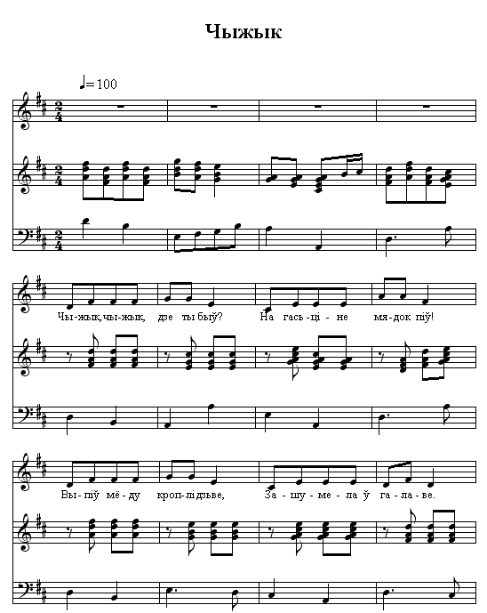

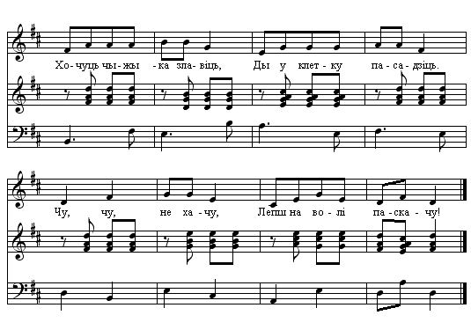

Чыжык

Чыжык, чыжык, дзе ты быў?
На гасьціне мядок піў!

Выпіў мёду кроплі дзьве –
Зашумела ў галаве.

Хочуць чыжыка злавіць,
Ды у клетку пасадзіць...

Чу, чу, не хачу,
Лепш на волі паскачу!

Кавалю-Марціну

Кавалю-Марціну,
Падкуй ты мне сьвіньню!
Бо зіма надходзіць,
Сьвіньня боса ходзіць!

Кавалю Марціну,
Падкуй ты мне кота,
А калі ня ўмееш,
Прывяжы да плоту!

Паненачка

-- Чыкі-чыкі, паненачка,
Чаму така маленечка?
-- Мяне брат гадаваў,
Хлеба-солі не даваў!
Каб вяліка не расла,
Каб я замуж не пайшла,
Каб вяселелье не спраўляць,
Каб пасагі не даваць!

Тын-тын

Тын-тын, тана,
Служыў я ў пана,
Тын-тын, тынку,
Выслужыў сьвінку.
Тын-тын, толе,
Пагнаў у поле.
Тын-тын, тустум,
Сеў я пад кустам.

Тын-тын, тугу
Стаў віць пугу.
Тын-тын, тачок,
Выскачыў ваўчок!
Тын-тын, табіць,
Нечым ваўка біць!
Тын-тын, толам,
Воўка – колам!

Тын-тын, татка,
Стаіць хатка,
Тын-тын, толік,
Стаіць столік.
Тын-тын, тожык,
Ляжыць ножык.
Тын-тын, тупіць,
Будзем воўка лупіць

Тын-тын, туру,
Вазьмі скуру,
Тын-тын, тачо,
Павесь на плячо,
Тын-тын, цеста,
Пайдзі да места!
Тын-тын, туру,
Прадай скуру!
Тын-тын, церы,
Па тры талеры.

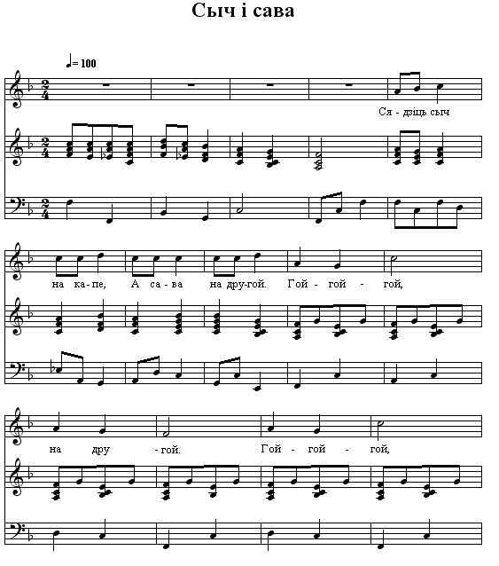
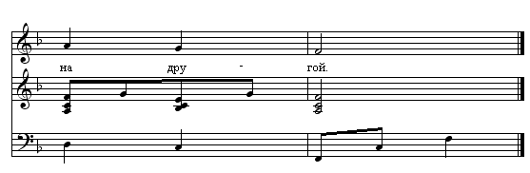

Сыч i сава

Сядзіць сыч на капе,
А сава на другой.
Гой-гой-гой, на другой.

Савы сыч пытае:
“Хто у лесе гукае?”
Гу-гу-гу, гукае!

Дрывасекі мае
Сякуць лес у мяне!
Чах-чах-чах, у мяне.

І сякуць, і крычаць,
Каб зьвяроў напужаць!
Пуг-пуг-пуг, напужаць!

Рыба з ракам

Танцавала рыба з ракам,
А пятрушка -- з пастарнакам,
А цыбуля -- з часнаком,
А маркоўка -- з бураком.

Тоўста рэпа -- з тонкім макам,
Тупацелі кракавякам.
Нават сумная мятла
Зь імі скокі завяла.

Хрэн прытупаў да іх з градкі
Паглядзець на непарадкі.
Галавою паківаў,
І з усімі паскакаў.

Гладыш малака

Як у коціка-ката
Была мачыха ліха,
Гаварыла-прыгаварывала:
“Не хадзі па чужых дварах,
Не люляй чужых дзетачак,
Прыдзі, коцік, начаваць,
Мілых дзетак калыхаць!
А я коціку-кату
За работу заплачу:
Дам гладыш малака
І кусок пірага!”
Кура-шчабятура

1. Як служыў жа я у пана
Ды на перша лецейка-лета,
Заслужыў жа я у пана
Курачку за гэта.
Тая кура -- шчабятура
Па садочку ходзiць ды ходзiць,
Куранятак за сабой водзiць.

2. Як служыў жа я у пана
Ды на друга лецейка-лета,
Заслужыў жа я у пана
Качачку за гэта.
Тая кача -- дробна скача,
Тая кура -- шчабятура
Па садочку ходзiць ды ходзiць,
Куранятак за сабой водзiць.

3. Як служыў жа я у пана
Ды на трэця лецейка-лета,
Заслужыў жа я у пана
Гусачку за гэта.
Тая гуся -- сюся-сюся,
Тая кача -- дробна скача,
Тая кура -- шчабятура
Па садочку ходзiць ды ходзiць,
Куранятак за сабой водзiць.

4. Як служыў жа я у пана
На чацьвёрта лецейка-лета,
Заслужыў жа я у пана
Iндыка за гэта.
А той iндык -- дык-дык, дык-дык,
Тая гуся -- сюся-сюся,
Тая кача -- дробна скача,
Тая кура -- шчабятура
Па садочку ходзiць ды ходзiць,
Куранятак за сабой водзiць.

5. Як служыў жа я у пана
Ды на пята лецейка-лета,
Заслужыў жа я у пана
Барана за гэта.
А той баран крутарогi --
Паламаў пановы ногi,
А той iндык -- дык-дык, дык-дык,
Тая гуся -- сюся-сюся,
Тая кача -- дробна скача,
Тая кура -- шчабятура
Па садочку ходзiць ды ходзiць,
Куранятак за сабой водзiць.

6. Як служыў жа я у пана
Ды на шоста лецейка-лета,
Заслужыў жа я у пана
Целюка за гэта.
Тое целе -- хвастом меле,
А той баран крутарогi --
Паламаў пановы ногi,
А той iндык -- дык-дык, дык-дык,
Тая гуся -- сюся-сюся,
Тая кача -- дробна скача,
Тая кура -- шчабятура
Па садочку ходзiць ды ходзiць,
Куранятак за сабой водзiць.

7. Як служыў жа я у пана
Ды на сёма лецейка-лета,
Заслужыў жа я у пана
Дзеўчыну за гэта.
Тая дзеўка напiлася,
Ўпала зь печы, разьбiлася,
Тое целе -- хвастом меле,
А той баран крутарогi --
Паламаў пановi ногi,
А той iндык -- дык-дык, дык-дык,
Тая гуся -- сюся-сюся,
Тая кача -- дробна скача,
Тая кура -- шчабятура
Па садочку ходзiць ды ходзiць,
Куранятак за сабой водзiць.

Баю-баю

Баю-баю-баенькі,
Люлі-люлі-люленькі.
Прыляцелі гуленькі,
Селі яны у люленькі.
Сталі яны вуркатаць,
Дзіцятачка калыхаць.
Маўчы, маўчы, ціха сьпі...

Пайшоў каток на таржок,
Купіў сабе піражок.
Яшчэ табакі ражок,
Ды сеў на калодзе,
У добранькай выгодзе...
І табакі панюхаў,
Добрых людзей паслухаў...

На каточка – вурката,
На дзіцятка – дрымата.
Прыйдзі каток начаваць
Дзятачка калыхаць.
На каточка – вурката,
На дзіцятка – дрымата.
Засьні, засьні, ціха сьпі...

